Der Kohlenstoff

Mit seinen vier Valenzelektronen ist das Kohlenstoffatom in der Lage, Einfach-, Doppel- und Dreifachbindungen auszubilden:

Ein abgeschlossenes Kohlenstoffmolekül C₂ ist nicht möglich (Sie erinnern sich: Es gibt keine Vierfachbindungen). Die Modifikationen des Kohlenstoffs bestehen daher aus unendlich ausgedehnten Atomverbänden, die an ihrer Oberfläche durch Unregelmässigkeiten abgeschlossen werden (z. B. Bindungen mit Fremdatomen wie Wasserstoff).

Bis vor wenigen Jahren waren nur zwei Kohlenstoff-Modifikationen bekannt: Graphit und Diamant. 1985 entdeckten Curl, Kroto und Smalley eine weitere Modifikation des Kohlenstoffs: die Fullerene. Dafür wurden sie 1996 mit dem Chemie-Nobelpreis geehrt.

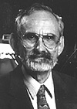
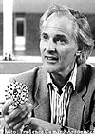
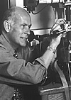

Prof. Robert F. Curl Jr. Prof. Sir Harold W. Kroto² Prof. Richard E. Smalley²
Rice University, USA University of Sussex, GB Rice University, USA
Graphit
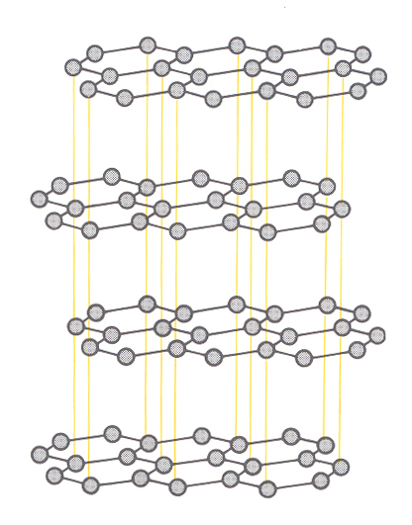

Struktur

Graphit hat eine Schichtstruktur, bei der regelmässige, ebene Sechsringe wie Blätterteigschichten übereinander gelegt sind. In einer Schicht ist jedes Kohlenstoffatom mit drei anderen kovalent verbunden. Für diese kovalenten Bindungen werden jeweils drei der vier Valenzelektronen des Kohlenstoffs benötigt. Die "vierten" Valenzelektronen bauen ein über die ganze Schicht reichendes delokalisiertes Elektronensystem auf.
Struktur des Graphits³

Delokalisierte Elektronen sind ein über die ganze Schicht verteiltes Elektronensystem. Das Verhalten der delokalisierten Elektronen lässt sich mit der Elektronenwolke in Metallen vergleichen.

Vorkommen und Verwendung

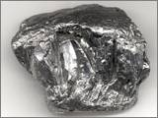
Natürlicher Graphit kommt vor allem in China, Korea und Indien vor. Pro Jahr werden ungefähr 600'000 Tonnen sowohl im Tagebau als auch unter Tag abgebaut. Graphit wird nicht nur für Bleistiftminen verwendet. Falls die Verwendung von Öl als Schmiermittel problematisch ist (z.B. weil es verharzt), kann Graphit verwendet werden. Andere Anwendungen sind Bremsbeläge (anstelle von Asbest) und feuerfeste Tiegel.
Graphit

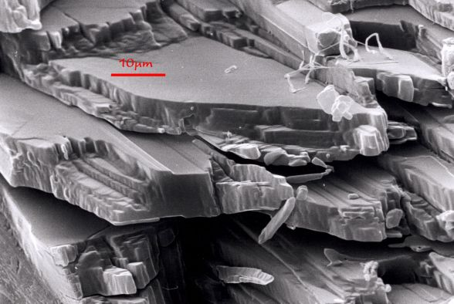
Künstlicher Graphit wird durch Pyrolyse (Erhitzen unter Luftausschluss) von Kohle und Erdöl gewonnen. Jährlich werden durch dieses Verfahren mehrere Millionen Tonnen Graphit hergestellt. Künstlich hergestellter Graphit wird vor allem für Elektroden verwendet.

Schichtstruktur des Graphits unter
dem Raster-Elektronen-Mikroskop
Diamant

Struktur
Im Diamantgitter ist jedes Kohlenstoffatom mit vier anderen kovalent verbunden. Die vier Bindungen ordnen sich dabei
tetraedrisch (Bindungswinkel von 109°) an. Im Gegensatz zum Graphit werden also alle vier Valenzelektronen des Kohlenstoffs für die kovalenten Bindungen verwendet.
Diamantgitter⁶

Vorkommen und Gewinnung

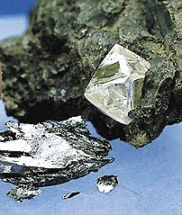
Natürlicher Diamant wird mittels eines komplizierten Verfahrens aus dem Mineral Kimberlit gewonnen. Kimberlit kommt vor allem in Südafrika, Brasilien und Sibirien vor.

Künstlicher Diamant kann aus Graphit bei sehr hohem Druck (über 50 kbar) und hoher Temperatur (ca. 2000 °C) hergestellt werden. Man erhält kleine Diamanten von ungefähr 1 mm Durchmesser. Die Herstellung größerer Diamanten wäre nach diesem Verfahren zu teuer. Bei Normaldruck (1 bar) und einer Temperatur von 1500 °C entsteht aus Diamant wieder Graphit.
Diamanthaltiger Kimberlit

Verwendung

Diamanten sind als Schmucksteine begehrt. Dies verdanken sie ihrer Härte und der schillernden Lichtreflektion, welche durch die hohe Lichtbrechung hervorgerufen wird. Diese kann durch einen speziellen Schliff zusätzlich verstärkt werden. Wegen ihrer Seltenheit sind grosse Diamanten sehr teuer.

Experiment: Kleine Diamanten werden zur Bearbeitung von sehr harten Werkstoffen verwendet. Auch das Schneiden von Glas ist mit einem Diamanten problemlos möglich.
Fullerene

Struktur und Eigenschaften

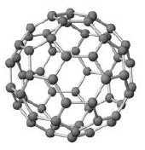
Fullerene sind aus Kohlenstoffatomen aufgebaut, die sich zu regelmässigen Fünf- oder Sechsringen zusammenschliessen. Jedes Kohlenstoffatom ist kovalent mit drei anderen verbunden. Das “vierte“ Valenzelektron ist ungebunden, delokalisiert. Im C₆₀-Fulleren liegen die Fünf- und Sechsringe in einer symmetrischen Anordnung vor. Jeder Fünfring ist von 5 Sechsringen umgeben. Jeder Sechsring ist von 3 Fünfringen und 3 Sechsringen umgeben.
C₆₀

Entdeckung und Herstellung

1985 haben die Chemiker Robert F. Curl, Harold W. Kroto und Richard E. Smalley erstmals ein Fulleren (C₆₀) hergestellt. Dabei wurde Graphit mit Hilfe eines Lasers erhitzt und verdampft. Es entstand allerdings nur sehr wenig C₆₀.
W. Krätschmer (Deutschland) und D. R. Huffman (USA) entwickelten 1990 ein Verfahren, um C₆₀ in größeren Mengen herzustellen. In einer Heliumatmosphäre wird dabei Graphit im elektrischen Lichtbogen verdampft. Der entstehende Ruß enthält bis zu 15 % Fulleren, das mit Toluol extrahiert (ausgewaschen) werden kann.
Ein Gramm C₆₀ kostet heute gut CHF 500.−.

Verwendung

Konkrete praktische oder technische Anwendungen für Fullerene gibt es zur Zeit noch nicht. Dafür eine ganze Menge von Ideen und Spekulationen. Lassen wir uns überraschen. Auch für den Laser gab es lange keine praktische Verwendung.

Ein seltsamer Name

Woher kommt eigentlich der Name Fulleren? Der amerikanische Architekt Richard Buckminster Fuller konstruierte unter anderem eigenartige Kuppeln, die aus Fünfecken und Sechsecken zusammengesetzt waren. Ihm zu Ehren nannte man die Moleküle, die den Kuppeln in mancher Beziehung ähnlich sehen, Fullerene.

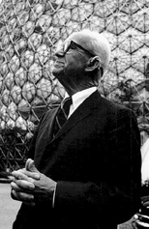

Richard Buckminster Fuller
1895 - 1983 Geodesic Dome, Expo ’67, Montreal
(Quelle: http://www.bfi.org/) (Quelle: http://naid.sppsr.ucla.edu/expo67/)
Zusammenfassung
Übertragen Sie das Ergebnis der Partnerarbeit in die folgende Tabelle:

Eigenschaften | Graphit | Diamant | Fulleren
Aussehen |  |  | schwarz als Pulver  violett in Toluol
Härte |  |  | weich
elektrische Leitfähigkeit |  |  | keine (Pulver)
Schmelztemperatur | 3700 °C | wird bei 1500 °C und unter Luftausschluss zu Graphit | über 360 °C
Dichte | 2.3 g/cm³ | 3.5 g/cm³ | 1.7 g/cm³
Wärmeleitfähigkeit |  |  | keine Angabe
Vorkommen |  |  | synthetisch
Preis |  |  | CHF 500.-/g
Verwendungszwecke
 |  |  | keine konkrete Anwendung
Gemeinsamkeiten
Graphit und Diamant sind Modifikationen (Erscheinungsformen) des Kohlenstoffs.

Modifikationen bestehen aus denselben Atomen, haben aber durch unterschiedliche räumliche
Anordnung der Atome unterschiedliche physikalische und chemische Eigenschaften.

Graphit, Diamant und Fullerene sind aus den gleichen Atomen aufgebaut, die in den drei Stoffen lediglich unterschiedlich angeordnet sind. Das Verhalten der einzelnen Stoffe ist aber völlig verschieden.

Die Eigenschaften von Stoffen hängen von ihrer chemischen Struktur ab.

Quelle: http://www.nobel.se/chemistry/laureates/1996/
Christen H. R.: Grundlagen der allgemeinen und anorganischen Chemie. Frankfurt am Main 1988; 9. Auflage; (Salle & Sauerländer).
Christen H. R.: Grundlagen der allgemeinen und anorganischen Chemie. Frankfurt am Main 1988; 9. Auflage; (Salle & Sauerländer).

